财务管家 · 经营数据分析报告
覆盖 2025-01 — 2026-10（22 个月）
汇报对象：公司领导 / 董事会 编制日期：2026 年 10 月 31 日
数据说明：本报告基于「财务管家」数据库设计（9 张业务表）随机生成的演示数据撰写，数据规模 60 位注册用户、5,394 笔账单流水，覆盖 22 个自然月；金额单位均为「元」（系统库内以「分」整数存储）。本报告用于演示数据分析方法与汇报结构，非真实经营数据，正式汇报前请以真实生产数据替换。

核心结论
1. 收支稳健：22 个月累计收入 981.6 万元、支出 141.3 万元，净结余 840.3 万元，收入约为支出的 6.9 倍，现金流入显著优于流出。
2. 增长提速：2026 年起收入与记账活跃度明显抬升，10 月单月收入 192.3 万元、支出 18.6 万元，均为 22 个月峰值，业务进入放量期。
3. 支出高度集中：居住（45.6%）与教育（13.7%）两大刚性支出合计占近六成，是控制支出的关键抓手。
4. 收入来源单一：工资一项占收入 75.9%，薪酬类来源（工资 + 奖金）合计 86.2%，结构依赖度偏高。
5. 支付方式分散：银行卡 / 支付宝 / 现金 / 微信四类支出分布均匀，未出现单一渠道垄断，用户支付习惯多元。

一、经营总览
报告期内，产品累计产生 5,394 笔记账流水，覆盖 22 个自然月；累计收入 9,816,195.05 元，累计支出 1,413,196.12 元，净结余 8,402,998.93 元。整体呈现「收入远高于支出、结余持续为正」的健康经营态势。
核心指标 | 数值 | 口径说明
累计收入 | 9,816,195.05 元 | 收入流水 1488 笔
累计支出 | 1,413,196.12 元 | 支出流水 3906 笔
净结余 | 8,402,998.93 元 | 收入 − 支出，全程为正
账单总笔数 | 5,394 笔 | 覆盖 22 个自然月
活跃用户 | 48 人 | 共 60 位注册用户
平均单笔支出 | 361.80 元 | 月均支出 64,236.19 元
注：用户数为数据库演示口径（60 位注册用户、48 位活跃）；账户仅作支付方式标记，不承载余额。

二、收支趋势分析
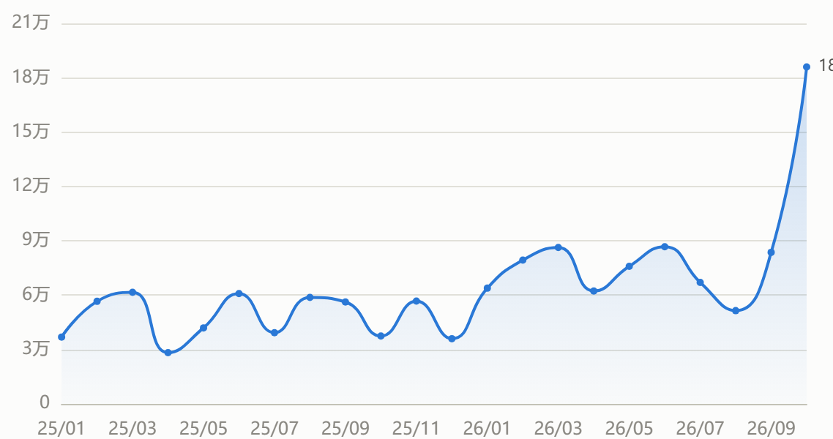
图 1 · 月度支出趋势（元）
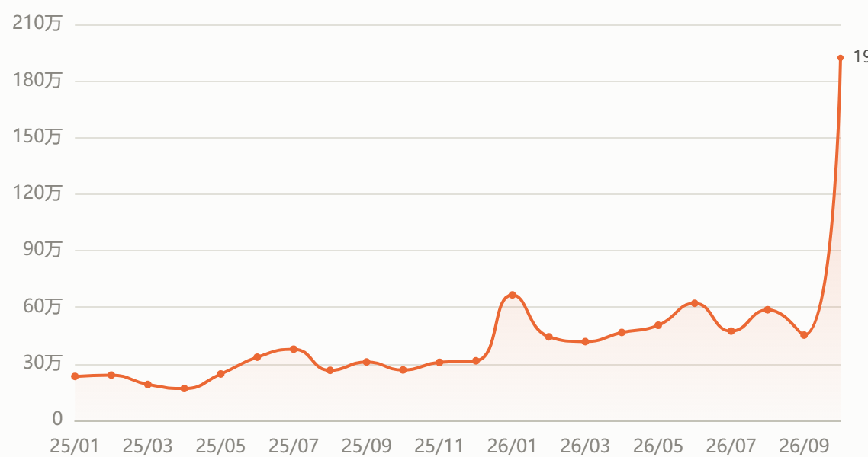
图 2 · 月度收入趋势（元）
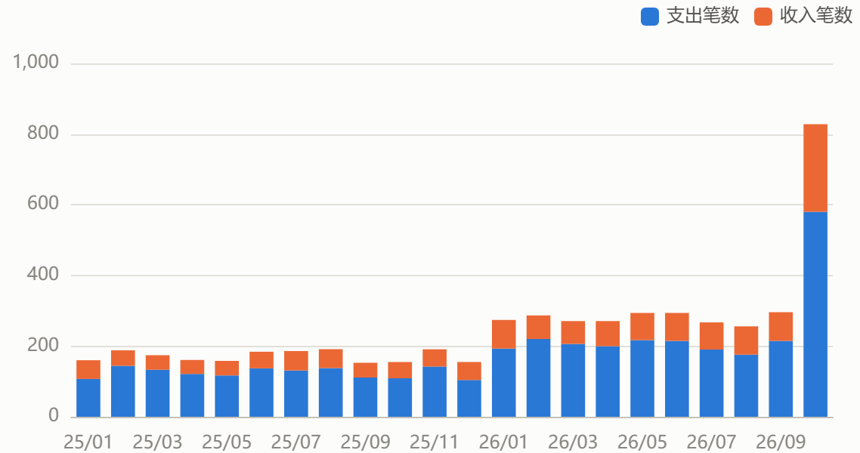
图 3 · 每月记账笔数（支出 / 收入堆叠）
支出端，2025 年月度支出在 2.8 万 – 6.2 万元区间窄幅波动，2026 年起稳步抬升至 6 万 – 8.7 万元区间，10 月跃升至 18.6 万元，创单月新高。收入端，2025 年月收入多在 16.9 万 – 37.8 万元之间，2026 年 1 月跳升至 66.6 万元后维持高位，10 月激增至 192.3 万元。
记账活跃度方面，月记账笔数由 2025-01 的 160 笔增长至 2026-10 的 828 笔，增幅约 5.2 倍，用户记账意愿与产品粘性持续增强。

三、支出结构分析
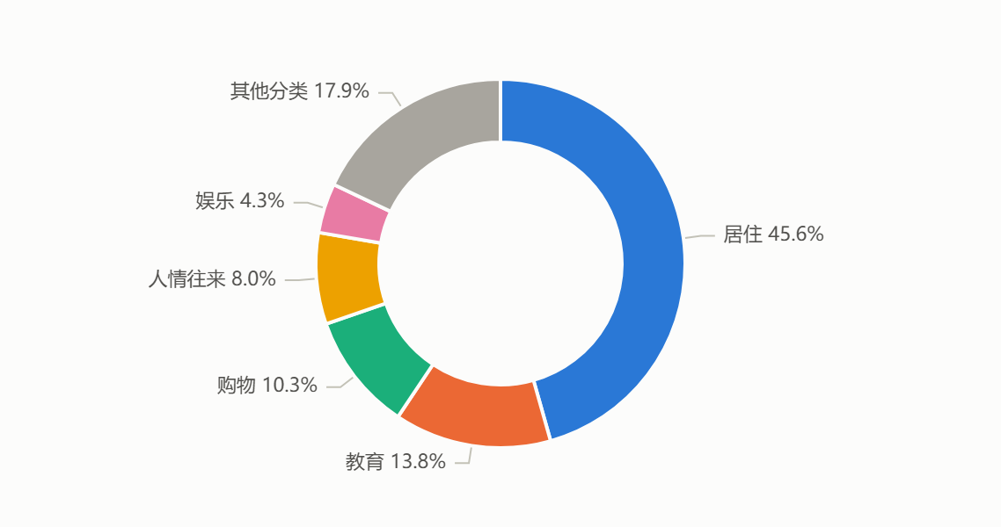
图 4 · 支出分类占比（前 5 大 + 其余合并）
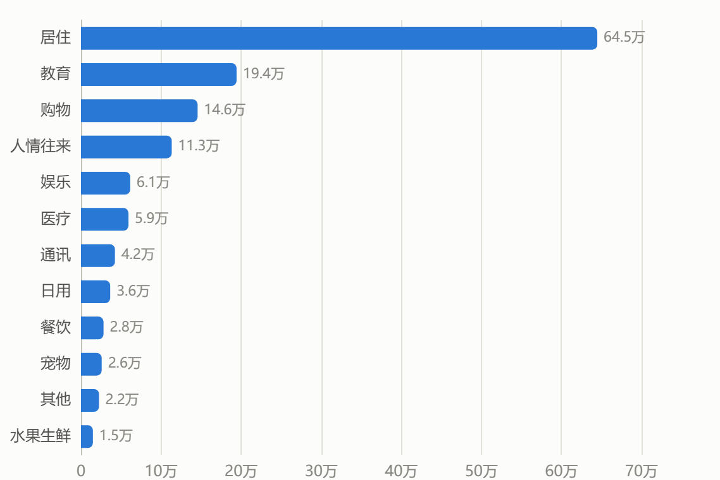
图 5 · 支出分类排行（前 12）
居住为最大支出项，占 45.6%（644,752.54 元）；教育次之，占 13.7%（194,278.74 元）。两者合计占总支出的 59.4%，构成支出的刚性基本盘。
购物（10.3%）、人情往来（8.0%）、娱乐（4.3%）分列三至五位，属于相对可调控的弹性支出，是后续精细化运营与引导的潜在空间。

四、收入结构分析
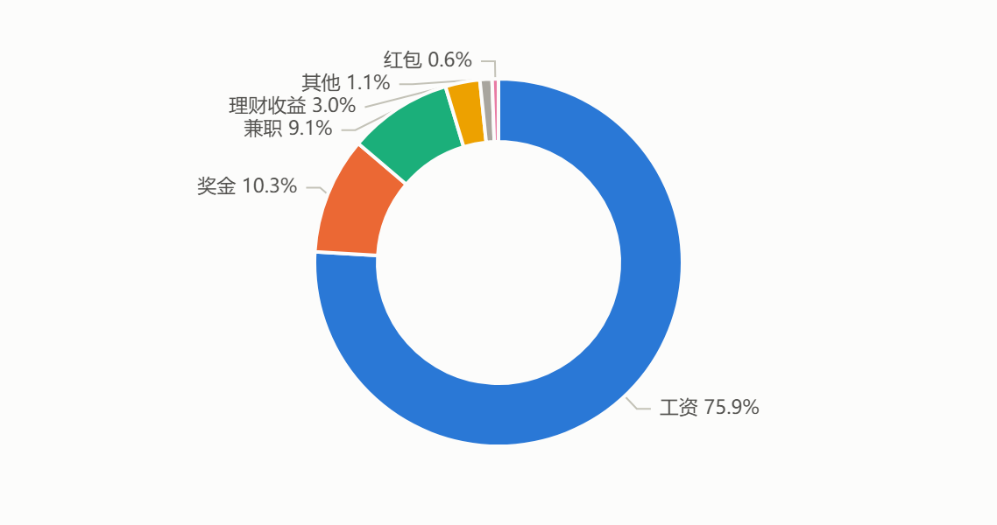
图 6 · 收入分类占比
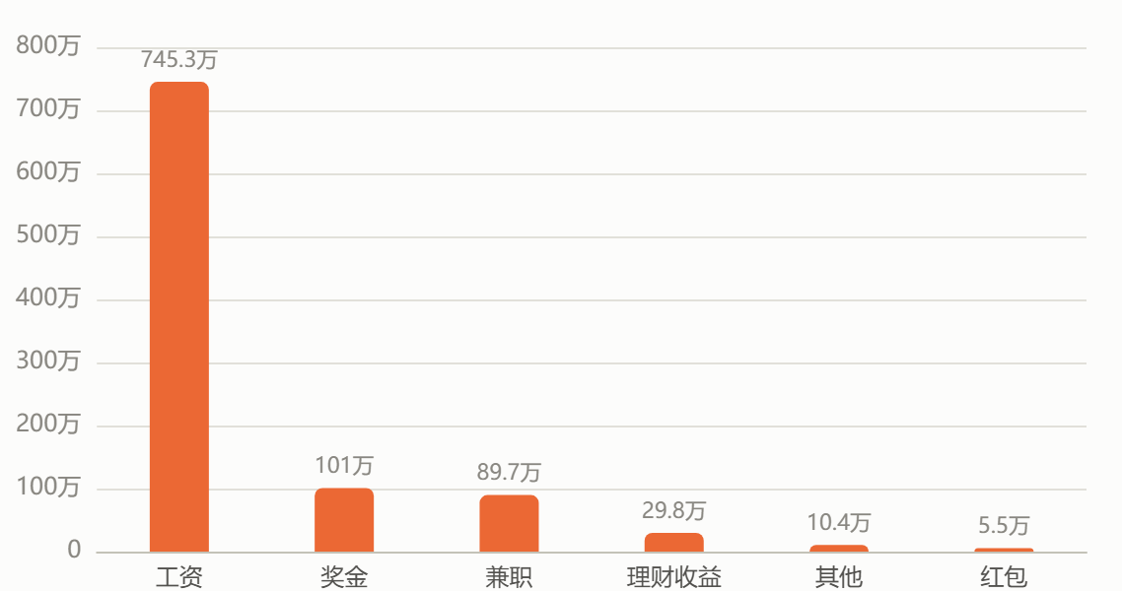
图 7 · 收入分类排行
工资是绝对主力，占收入的 75.9%（7,452,552.76 元）；奖金 10.3%、兼职 9.1% 分列二、三位。工资 + 奖金两项合计 86.2%，收入对薪酬类来源的依赖度较高。
理财收益 297,824.27 元（3.0%），被动收入占比偏低，收入结构抗风险能力有待关注。

五、支付方式与用户行为
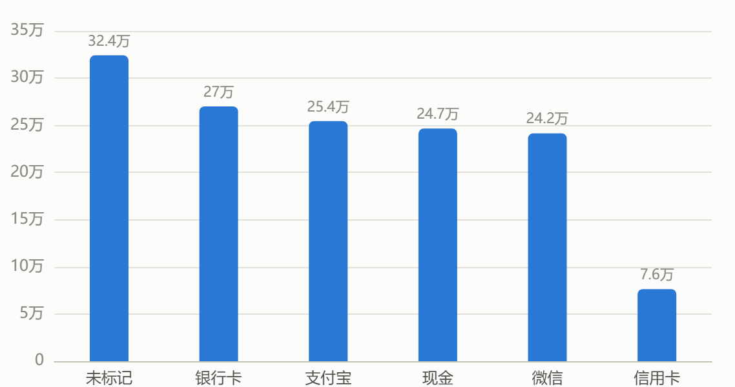
图 8 · 支付账户支出排行（元）
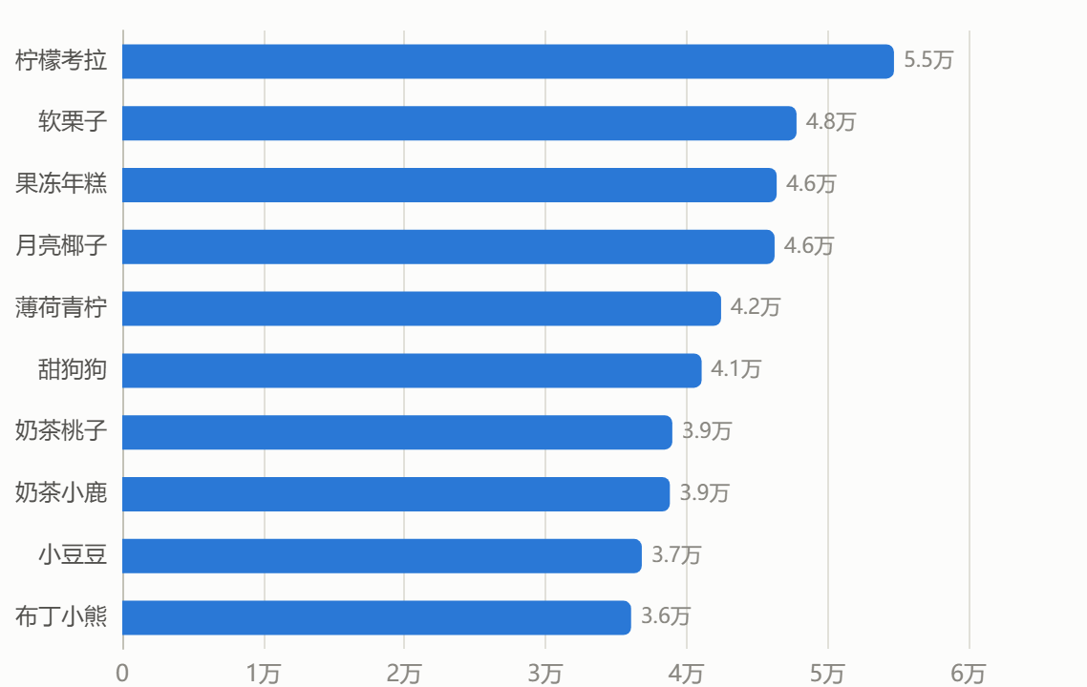
图 9 · 用户记账 Top10（按支出，元）
支付方式方面，除「未标记」外，银行卡（270,069.77 元）、支付宝（254,450.46 元）、现金（246,547.99 元）、微信（241,544.62 元）四类支出分布均匀，均处于 24 万 – 27 万元区间；信用卡支出（76,440.47 元）相对较低。用户支付习惯多元，未出现单一渠道垄断。
用户层面，Top10 用户支出集中在 36,075.55 – 54,712.85 元区间，头部用户之间差距不大，均值约 42,942.72 元，高活跃用户贡献稳定，未出现显著单点依赖。

六、结论与建议
1. 经营基本面健康：净结余为正且持续扩大，收入增速高于支出增速，整体现金流状况稳健。
2. 结构性风险需跟踪：收入过度依赖工资（75.9%）、支出集中于居住（45.6%），需持续监测结构变化并评估其影响。
3. 增长信号明确：2026 年记账笔数与收入双升，10 月创多项峰值，产品处于放量阶段，建议把握窗口期加大投入。
4. 后续观察点：关注活跃用户留存、月度收支比稳定性，以及 10 月异常高增是否可持续。

附录
原始数据文档：《财务管家-数据分析数据文档.xlsx》（11 个 sheet）；交互式图表看板：《数据分析看板.html》（ECharts 5，双击即可离线查看）。
注：所有图表与金额均为随机演示数据，非真实用户数据。

